Инструкция по заполнению «Таблицы 1.1. Численность привлеченных иностранных специалистов за 2019 год»

- Информация вводится на сайте www.ined.ru в направлении «Мониторинг международной деятельности»:
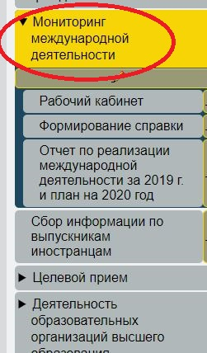
«Отчет по реализации международной деятельности за 2019 г. и плана на 2020 г.»:
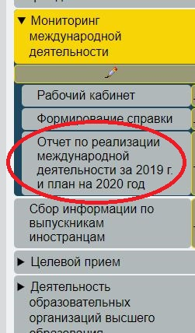
- В открывшейся таблице авторизации вводим «Логин» и «Пароль».
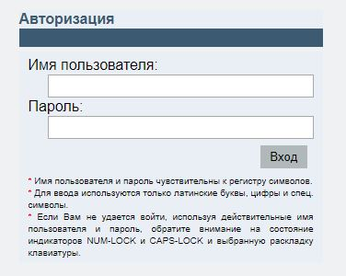
(Коды доступа («Логин» и «Пароль») в рабочие кабинеты остаются прежними. В случае утери кодов доступа в рабочий кабинет, образовательной или научной организации требуется выслать письмо за подписью руководителя (скан-копию в формате PDF) с просьбой об их выдаче на e-mail: s.ashenkampf@ined.ru.)
Далее в форме заполняем актуальные контактные данные ответственного исполнителя:
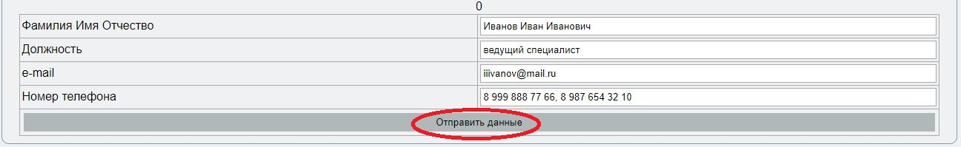
В дальнейшем вся рассылка по данному направлению будет направляться ТОЛЬКО ПО АДРЕСАМ, указанным в данном разделе. Данную информацию необходимо поддерживать в актуальном состоянии.
Ввод данных по сбору невозможен без заполнения информации об исполнителях.
- Если организация не ведет международную деятельность, то необходимо нажать кнопку «Организация не ведет международную деятельность»:
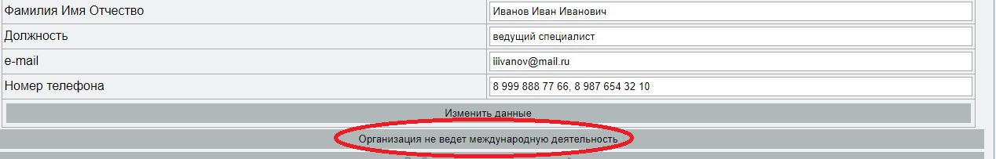
- Для заполнения данных необходимо нажать ссылку «Таблица 1.1. Численность привлеченных иностранных специалистов за 2019 год».
Заполняем открывшуюся таблицу. Для этого нажимаем кнопку «Добавить данные»:
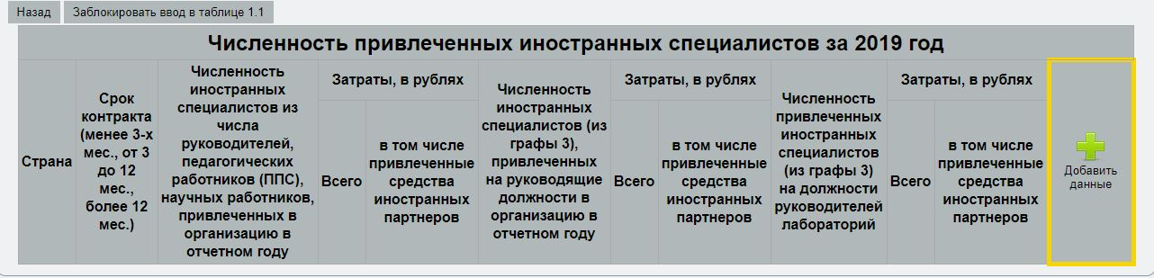
Откроется форма:
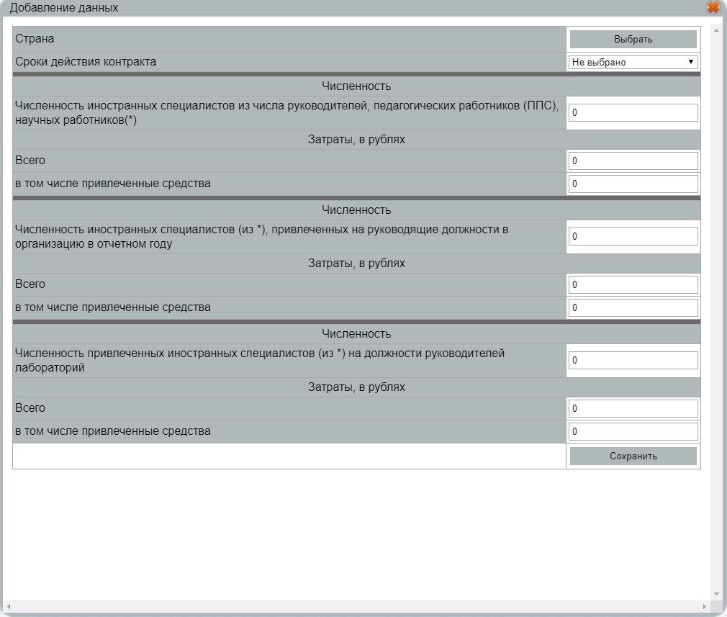
Заполняем первый блок:
- Из списка выбираем страну.
Для перелистывания страниц можно использовать кнопку со «Стрелкой»,
также можно осуществлять поиск необходимой страны введя её название в «Строке поиска» и нажав клавишу «↵ Enter»:
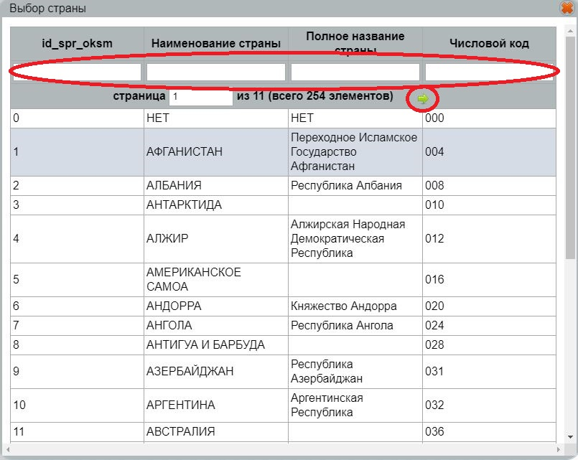
- Далее в строке «Сроки действия контракта» из выпадающего списка выбираем нужный вариант:
- «срок до 3х месяцев»;
- «срок от 3х месяцев до 12»;
- «срок более 12 месяцев».
- Далее заполняем 2 блок.
В первой строке указывается общая численность иностранных специалистов из числа руководителей, педагогических работников (ППС), научных работников и все затраты, в том числе привлеченные средства.
- В блоке 3 указывается численность иностранных специалистов (из численности иностранных специалистов из числа руководителей, педагогических работников (ППС) (указанных в блоке 2)), научных работников и все затраты, привлеченных на руководящие должности в организацию в отчетном году и затраты, в том числе привлеченные средства.
- В блоке 4 указывается численность привлеченных иностранных специалистов (из численности иностранных специалистов из числа руководителей, педагогических работников (ППС) (указанных в блоке 2)), на должности руководителей лабораторий и затраты, в том числе привлеченные средства.
- После заполнения всех полей нажимаем кнопку «Сохранить»:
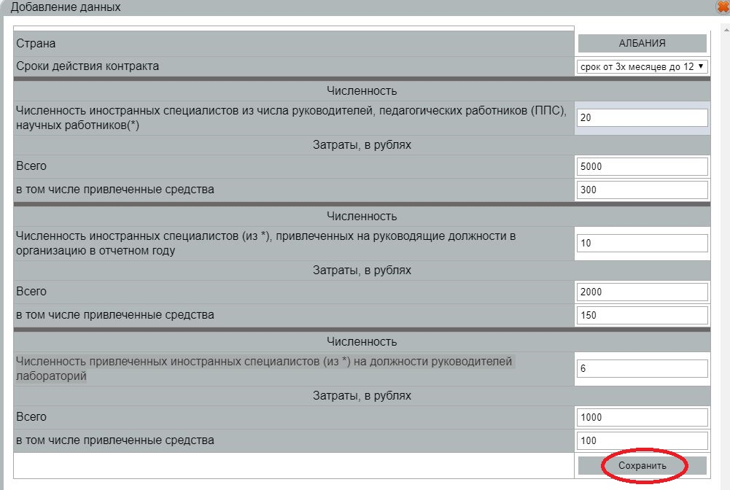
Введенные данные появятся в таблице.
Обратить внимание на корректность ввода данных:
- Численность иностранных специалистов (из графы 3), привлеченных на руководящие должности в организацию в отчетном году не может быть больше численности иностранных специалистов из числа руководителей, педагогических работников (ППС), научных работников, привлеченных в организацию в отчетном году.
- Численность иностранных специалистов (из графы 3), привлеченных на должности руководителей лабораторий не может быть больше численности иностранных специалистов из числа руководителей, педагогических работников (ППС), научных работников, привлеченных в организацию в отчетном году.
- Затраты, в рублях (всего) численности иностранных специалистов (из графы 3), привлеченных на руководящие должности в организацию в отчетном году не может быть больше затрат, в рублях (всего) численности иностранных специалистов из числа руководителей, педагогических работников (ППС), научных работников, привлеченных в организацию в отчетном году.
- Затраты, в рублях (всего) численности иностранных специалистов (из графы 3), привлеченных на должности руководителей лабораторий не может быть больше затрат, в рублях (всего) численности иностранных специалистов из числа руководителей, педагогических работников (ППС), научных работников, привлеченных в организацию в отчетном году.
- Затраты, в рублях (в том числе привлеченные средства иностранных партнеров) численности иностранных специалистов (из графы 3), привлеченных на руководящие должности в организацию в отчетном году не может быть больше затрат, в рублях (в том числе привлеченные средства иностранных партнеров) численности иностранных специалистов из числа руководителей, педагогических работников (ППС), научных работников, привлеченных в организацию в отчетном году.
- Затраты, в рублях (в том числе привлеченные средства иностранных партнеров) численности иностранных специалистов (из графы 3), привлеченных на должности руководителей лабораторий не может быть больше затрат, в рублях (в том числе привлеченные средства иностранных партнеров) численности иностранных специалистов из числа руководителей, педагогических работников (ППС), научных работников, привлеченных в организацию в отчетном году.
- Затраты, в рублях (в том числе привлеченные средства иностранных партнеров) не может быть больше затрат (всего).

- Изменить информацию по строке возможно нажав на кнопку «Редактировать запись» (кнопка с изображением карандаша), удалить всю строку можно нажав на кнопку «Удалить запись» (кнопка с изображением крестика).
После заполнения информации необходимо осуществить блокировку ввода данных, для этого нажимаем кнопку вверху таблицы «Заблокировать ввод в таблице 1.1.»:
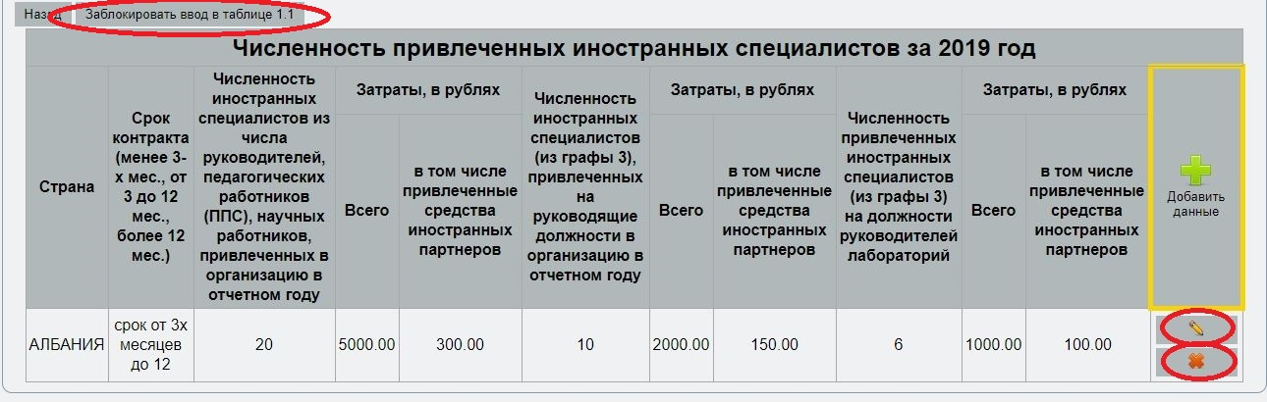
ОБРАТИТЬ ВНИМАНИЕ! После блокировки ввод данных и изменение информации в Таблице 1.1 невозможно!
8. После блокировки ввода данных появляется возможность распечатки приложения и прикрепления скана.
Для этого нажимаем кнопку «Печать таблицы».
- После распечатки приложение подписывается руководителем организации, сканируются. Сканированная копия выкладывается в рабочем кабинете.
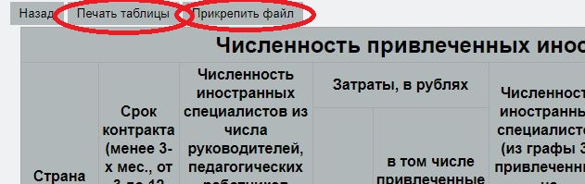
Для прикрепления скана нажимаем кнопку «Прикрепить файл». В открывшейся форме нажимаем кнопку «Выберите файл», после выбора файла нажимаем кнопку «Загрузить файл»:
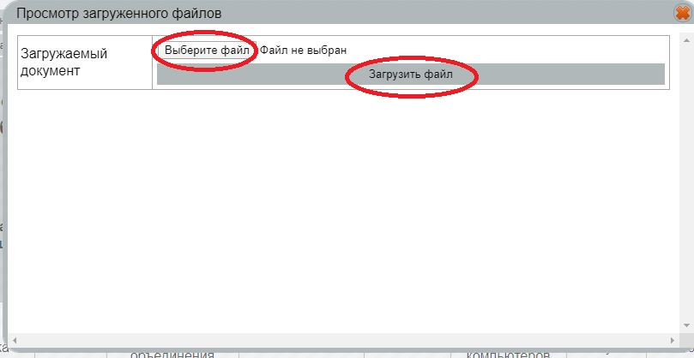
Информация о загруженном файле появится в таблице.
10. Для удаления ошибочно загруженного файла необходимо нажать «Удалить прикрепленный файл»:
